 | Carátula para entrega de prácticas
Facultad de Ingeniería |  | Laboratorio de docencia

Laboratorios de computación
salas A y B

Profesor: | Claudia Rodriguez
Asignatura: | Fundamentos a la programacion
Grupo: | 1122
No de Práctica(s): | 10
Integrante(s): | Hernandez Baez Jose Y.
No. de Equipo de cómputo empleado: | 19
No. de Lista o Brigada: | 19
Semestre: | 2
Fecha de entrega: | 13-04-2019
Observaciones:

CALIFICACIÓN: __________

Guía de práctica de estudio 09:
Estructuras de repetición
Objetivo:
Elaborar programas en C para la resolución de problemas básicos que incluyan las estructuras de repetición y la directiva de
Actividades:
- 􏰀 Elaborar un programa que utilice la estructura while en la solución de un problema
- 􏰀 Elaborar un programa que requiera el uso de la estructura do-while para resolver un
- problema. Hacer la comparación con el programa anterior para distinguir las
- diferencias de operación entre while y do-while.
- 􏰀 Resolver un problema dado por el profesor que utilice la estructura for en lugar de
- la estructura while.
- 􏰀 Usar la directiva define para elaboración de código versátil.
- Introducción
- Las estructuras de repetición son las llamadas estructuras cíclicas, iterativas o de bucles. Permiten ejecutar un conjunto de instrucciones de manera repetida (o cíclica) mientras que la expresión lógica a evaluar se cumpla (sea verdadera).
- En lenguaje C existen tres estructuras de repetición: while, do-while y for. Las estructuras while y do-while son estructuras repetitivas de propósito general.

Desarrollo mediante el uso de las estructuras de repetición se desarrolla los programas de medida repetitiva, los cuantificadores while, enfocado en ciertas situaciones que se hace necesario la repetición he impresión de resultados que necesitan una evaluación

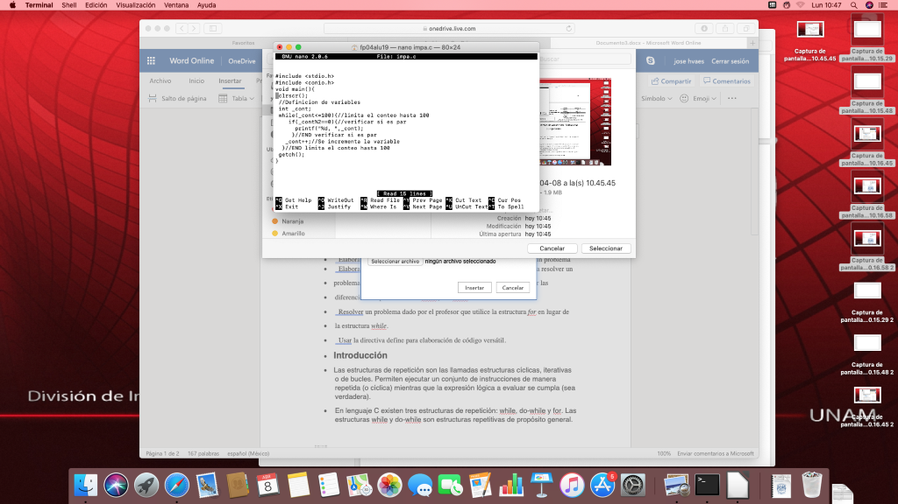

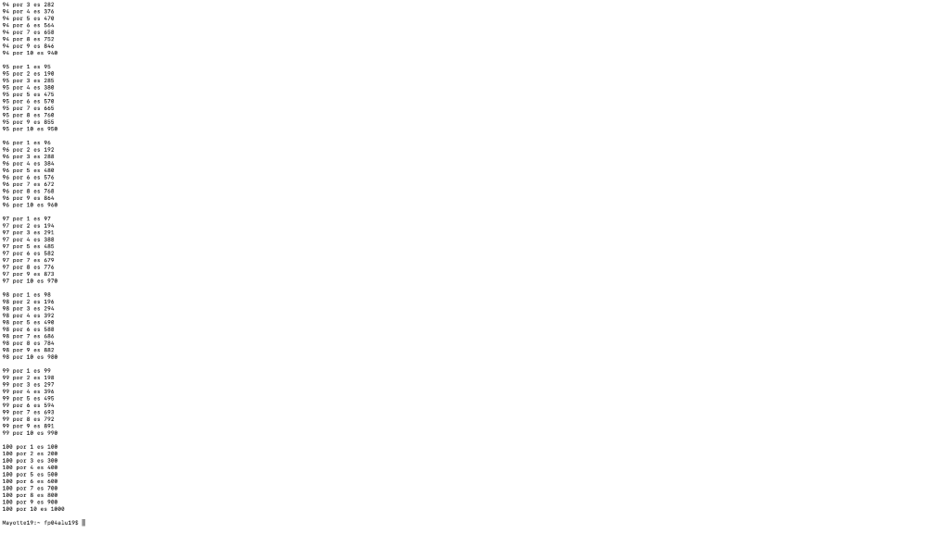

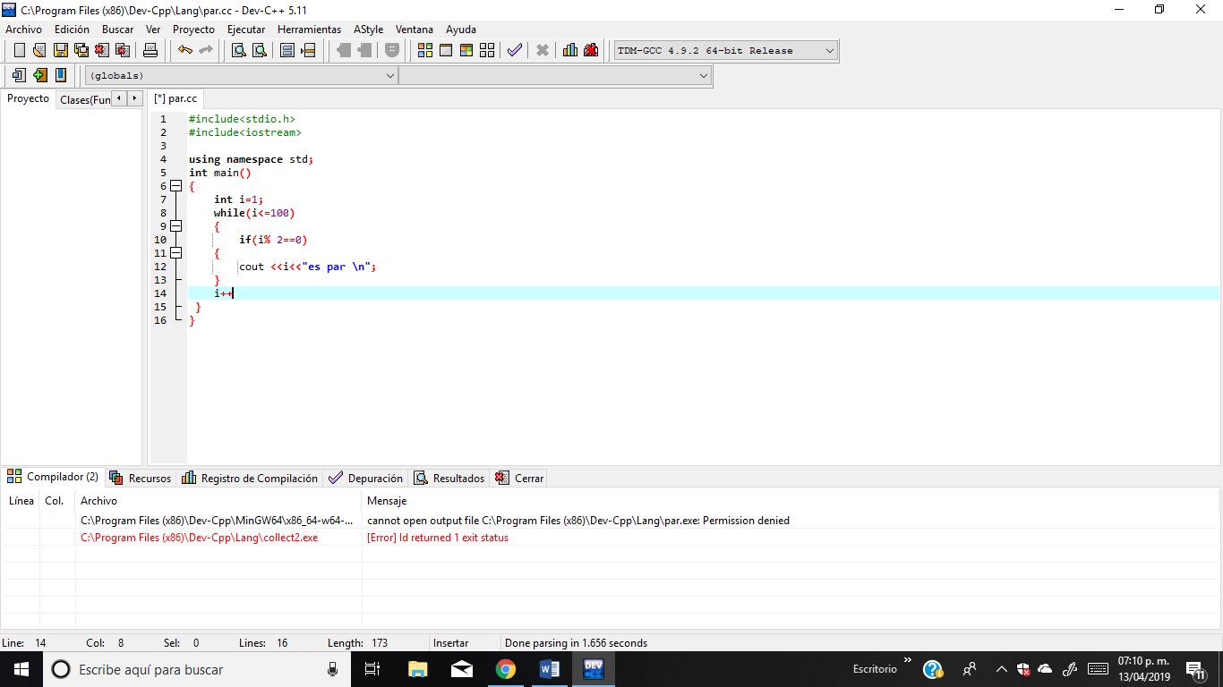

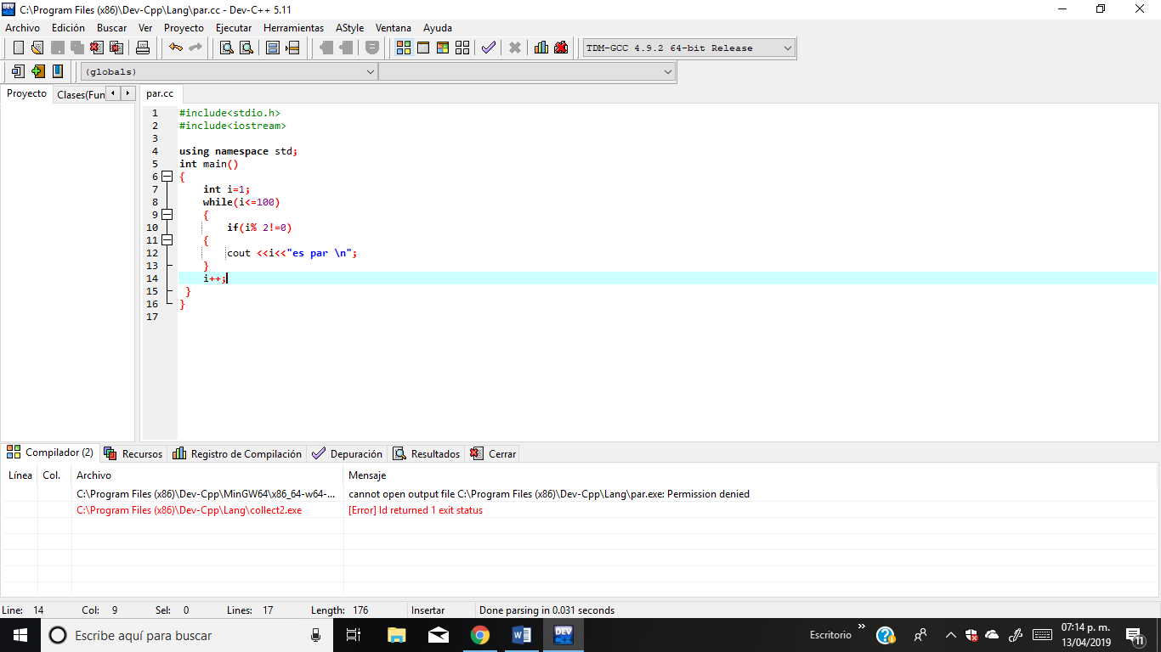

Conclusión se llego a comprender el desarrollo de las funciones while y do while.

